Desconocido

### Puzles de programación

Los siguientes puzzles de programación son algunas formas de experimentar con la imagen de fondo del juego. Comprueba tus respuestas en http://python-for-kids.com [*.*](http://python-for-kids.com)

#### #nº 1: Tablero de ajedrez

Prueba a cambiar la clase Game para que la imagen de fondo se dibuje como un tablero de damas, como en la [Figura 14-8 .](ch14.xhtml#ch14fig08)

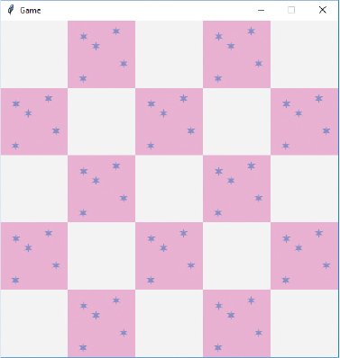

*Figura 14-8* : Fondo como un tablero de damas

#### #2: Tablero de damas de dos imágenes

Una vez que hayas descubierto cómo crear un efecto de damero, prueba a utilizar dos imágenes alternadas. Inventa otra imagen de fondo de pantalla (utilizando tu programa gráfico), y luego cambia la clase Game para que muestre un damero con dos imágenes alternadas en lugar de una imagen y el fondo en blanco.

#### #3: Estantería y lámpara

Puedes crear diferentes imágenes de fondo para hacer más interesante el fondo del juego. Crea una copia de la imagen de fondo; luego dibuja una estantería sencilla, una mesa con una lámpara o una ventana. Distribuye estas imágenes por la pantalla cambiando la clase Game para que muestre varias imágenes de fondo de pantalla diferentes.

#### #4: Fondo aleatorio

Como alternativa al tablero de ajedrez de dos imágenes, prueba a crear cinco imágenes de fondo diferentes. Puedes dibujarlas como un patrón repetido de imágenes de fondo (1, 2, 3, 4, 5, 1, 2, 3, 4, 5, etc.), o puedes dibujarlas aleatoriamente.

Sugerencia: Si importas el módulo random y colocas tus imágenes en una lista, prueba a utilizar random.choice() para elegir una al azar.

[anterior](ch14_15.html)[Subtema 16 de 16: (Ver todo)](ch14.html)